Государственное бюджетное образовательное учреждение
Свердловской области
для детей, нуждающихся в психолого-педагогической и
медико-социальной помощи
ЦПМСС «Эхо»

Мой край родной – город Реж

Выполнил:
Чушев Павел
учащийся 4 б класса
Руководитель:
Тюрина Татьяна Леонидовна
воспитатель, первая категория

Екатеринбург
2013 г.
Содержание
1 | Введение …………………………………………………………… | 3
2 | История города ……………………………………………………. | 5
3 | Главный символ города …………………………………………… | 6
4 | Монумент Трудовой и Боевой славы …………………………… | 7
5 | Минералогический музей ……………………………………….. | 8
6 | Река Реж …………………………………………………………… | 10
 | Список ресурсов ………………………………………………….. | 11

Введение

Я, Паша Чушев, учусь в 4 «б» классе в центре «Эхо», а живу в городе Реж Свердловской области.

Цель моего проекта:

- Познакомиться с историей моего родного города

-Получить новые знания и поделиться ими с друзьями

Город Реж.

Флаг города Реж | Герб города Реж
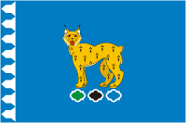 | 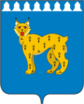
Синий цвет служит указанием на мирный труд и чистоту окружающей природы.
Рысь символизирует зоркость и наблюдательность местных жителей, способствовавшие нахождению в недрах месторождений железа, меди и никеля, которые обеспечили процветание территории и символизируются на флаге тремя камнями. Окраска рыси служит указанием на принадлежность района Свердловской области, горностаевые хвостики — на высочайшее качество и чистоту добываемых здесь металлов, а число шлемиков — на число входящих в состав муниципального образования территорий сельских и поселковых администраций.[1]

Город Реж находится в 83 километрах к северо-востоку от Екатеринбурга.
Расстояния от крупных городов:
Екатеринбург - 83 км, Челябинск - 290 км, Тюмень - 413 км, Пермь - 445 км, Курган - 460 км, Уфа - 600 км
Из Екатеринбурга до Режа можно доехать на автобусах, либо на пригородном поезде «Екатеринбург – Алапаевск».

История города.

Город Реж берет начало своей истории с 1773 года, когда на реке Реж Саввой Яковлевым был построен чугуноплавильный и железоделательный завод.
Металл Режевского завода считался превосходным. В 1878 году на всемирной промышленной выставке в Париже лист режевского железа получил золотую медаль.

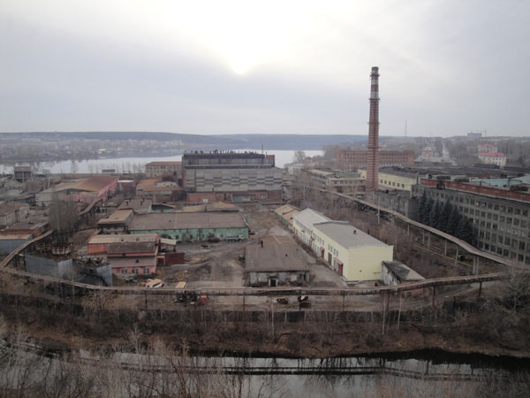

Завод «Режникель» работает в городе до сих пор.

Главный символ города
Главный символ города, ставший его визитной карточкой – храм Иоанна Предтечи, возвышающийся на Орловой горе. Храм имеет довольно необычную архитектуру.

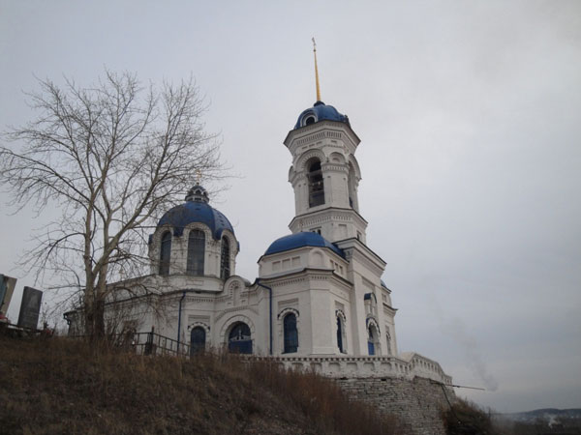

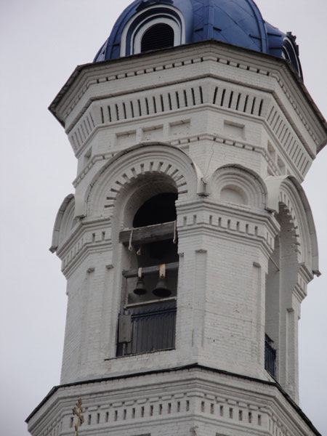

Около храма расположено городское кладбище. На горе около храма хорошая смотровая площадка. Отсюда прекрасно виден город, завод, пруд. Прямо под горой течет река Реж.

Монумент Трудовой и Боевой славы

В феврале 1943 год Режу присвоен статус города.
Одно из украшений города – монумент Трудовой и Боевой славы. Памятник стоит на правом берегу пруда.
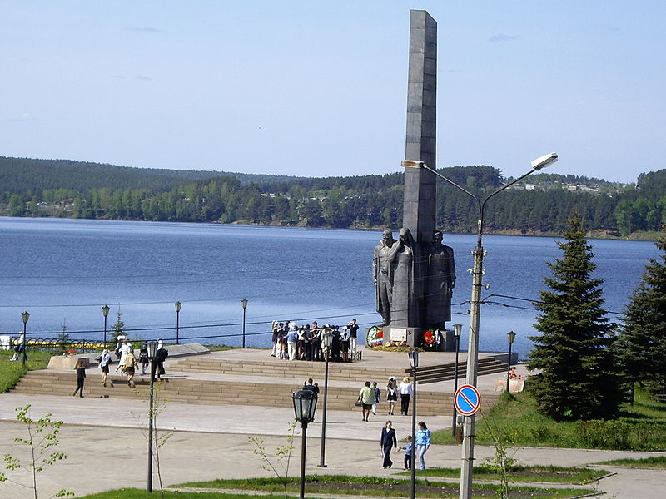

У этого святого места вспоминают о трудовых и ратных подвигах наших предков. Монумент боевой и трудовой славы был открыт 7 июля 1973 года, когда Реж отмечал свой 200-летний юбилей.
9 мая 1975 года у Монумента был зажжен Вечный огонь, а к 9 мая 1985 года на мраморных плитах поместили имена режевлян, погибших в годы Великой Отечественной войны.
Минералогический музей

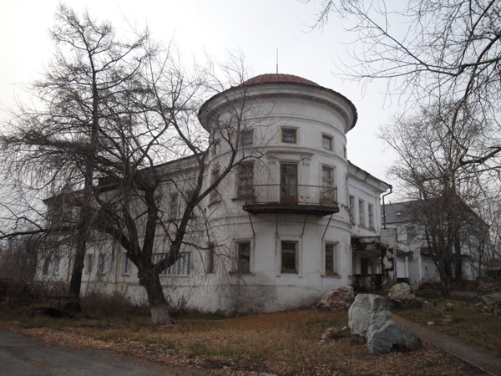

Тут же находится небольшой, но любопытный минералогический музей «Самоцветная полоса Урала».
Это единственное в Реже здание в форме ротонды, увенчанной куполом.

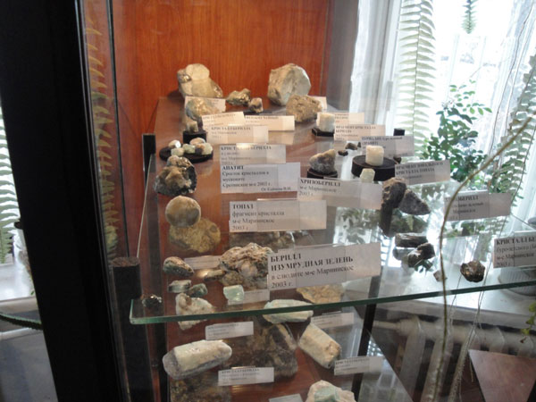

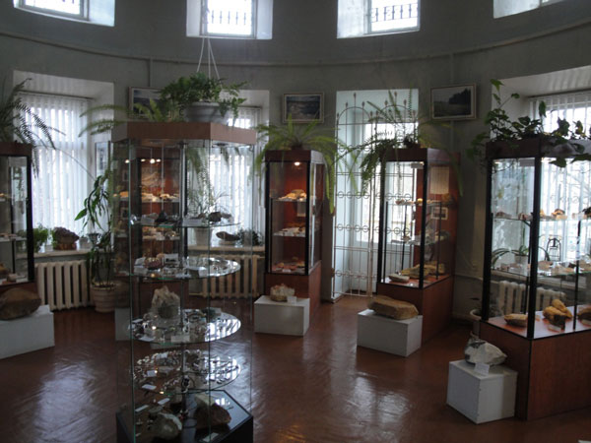

Экспозиции музея рассказывают об археологических памятниках района, минералогических богатствах, истории завода, быте населения Режа, животном мире и т.д.

Также в городе сохранились старинные каменные и деревянные дома, придающие городу исторический вид.
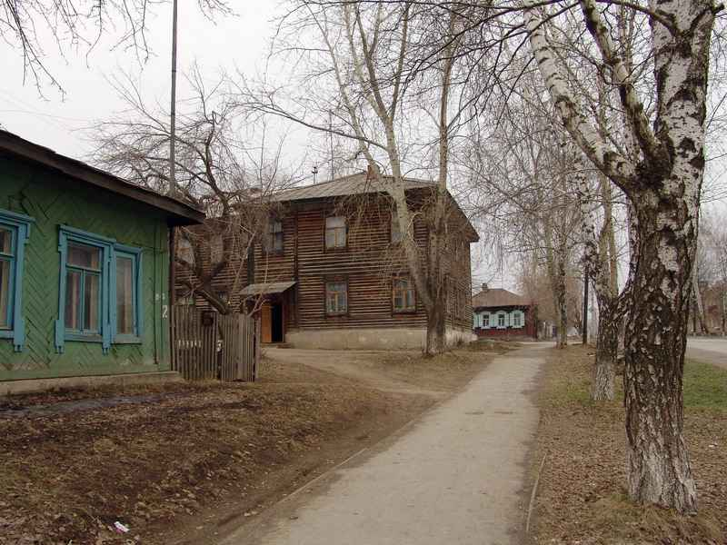

Река Реж
«Реж» существует две версии названия реки, по одной название означает «обрывистая река», по второй – «исток», «приток».
Длина реки - 219 километров. Все это расстояние Реж течет по территории Свердловской области. Сливаясь в конце с Нейвой, эти две реки образуют реку Ницу.

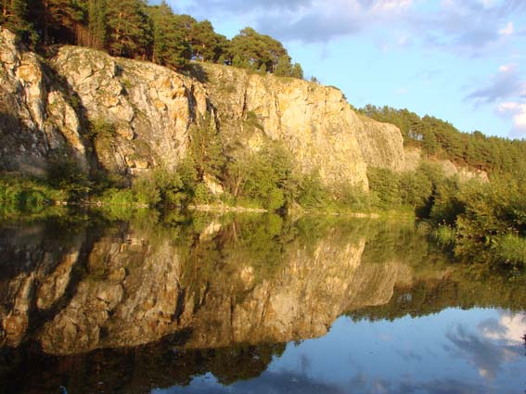

Главные достопримечательности реки Реж – это скалы (во многих из них есть небольшие пещерки). Причем на некоторых из скал можно найти древние наскальные рисунки.

Я очень люблю ездить в те места, где наша уральская природа представлена во всей красе – вода, горы, леса!

Список используемых ресурсов :
- http://ru.wikipedia.org
- Народная энциклопедия городов и регионов России «Мой Город»
- Туриский портал Свердловской области
- Город Реж: прогулки по городу

